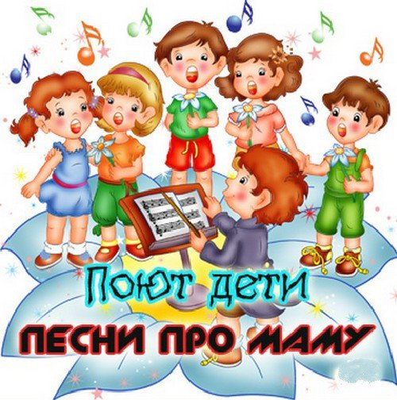
Пам’ятка для батьків

«Як зберегти голос дитини»

Шановні тата й мами!
Голос дитини - природний інструмент, яким він володіє з ранніх років.
Спів є найважливішим засобом музичного виховання і грає істотну роль у вирішенні завдань всебічного та гармонійного розвитку дитини.
Ми з вами не повинні забувати про те, що співочий апарат дитини у дошкільному віці анатомічно і функціонально тільки починає складатися: зв'язки ще тонкі, небо малорухливе, дихання слабке, поверхневе. Тому завдання охорони дитячого співочого голосу є головним.
Ми разом повинні подбати про правильне формування співочого голосу дитини.
Ось декілька порад:
- необхідно оберігати малюків від поширеної останнім часом естрадної манери співу, яка вимагає гучного, форсованого звучання;
- гучний спів - «спів – крик» - ставить під загрозу здоров'я співочого апарату, тому необхідно постійно стежити, щоб діти співали і розмовляли без напруги, не наслідуючи занадто гучний спів дорослих;
- якщо ви вирішили поспівати з малюком вдома, то попросіть його співати не голосно;
- слідкуйте за тим, щоби спів був не дуже швидким і не надто повільним, покажіть малюкові, як можна підкреслити інтонацією зміст пісні;
- колискові пісні намагайтеся співати спокійно, лагідно, тихо;
- веселі пісні співайте жваво.
Бажаємо вам успіху!

